Жұмыс парағы
Тапсырма 1
«Энергия алмасу сатысы»
Оқушылар анаэробты және аэробты тыныс алу кезеңдерін сызба түрінде бейнеле және түсіндір
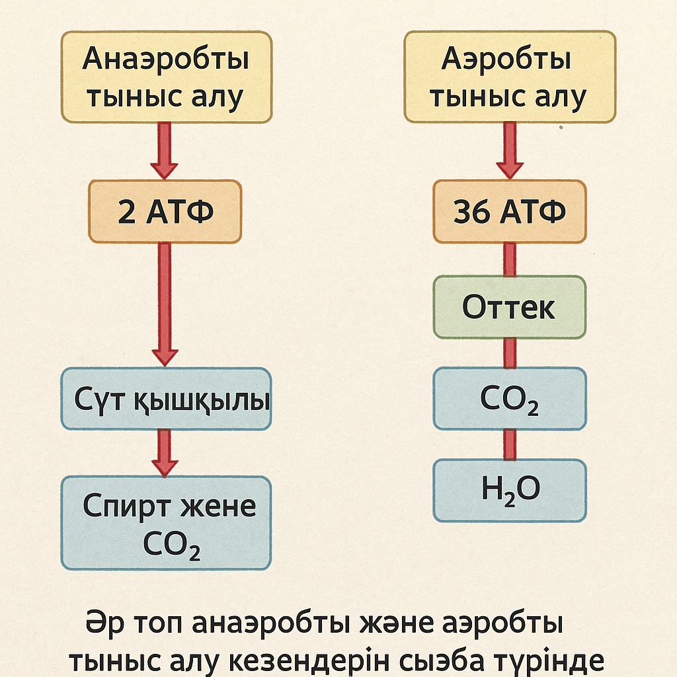
Дескрипторлар:
1) Үдеріс сатыларын дұрыс орналастырады – 1 балл;
2) Оттектің рөлін көрсетеді – 1 балл;
3) Нәтижесінде түзілетін энергия көлемін түсіндіреді – 1 балл;
Тапсырма 2
Кестені толтыру: анаэробты және аэробты тыныс алудың ұқсастығы мен айырмашылығы.
Салыстырылатын белгі | Анаэробты тыныс алу | Аэробты тыныс алу | Ұқсастығы
Оттектің қатысуы | Оттексіз жүреді | Оттек қатысады | Екеуі де энергия түзеді
Энергия түзілуі (АТФ) | 2 АТФ түзіледі | 36 АТФ түзіледі | Екеуінде де глюкоза ыдырайды
Нәтижесінде түзілетін өнімдер | Сүт қышқылы, спирт, CO₂ | CO₂ және H₂O | Екеуінде де көмірқышқыл газы түзіледі
Организмдер мысалы | Ашытқы, бактерия, бұлшықет жасушасы | Адам, жануарлар, өсімдіктер | Екеуі де тірі ағзаларда жүреді
Тиімділігі | Төмен (19 есе аз) | Жоғары | Екеуі де тіршілік үшін маңызды
Энергия көзі | Глюкоза | Глюкоза | Екеуі де химиялық энергияны пайдаланады

Тапсырма 3
Функционалдық сауаттылық тапсырмасы
Неліктен бұлшық ет жұмысы кезінде оттегі жетіспегенде сүт қышқылы түзіледі?
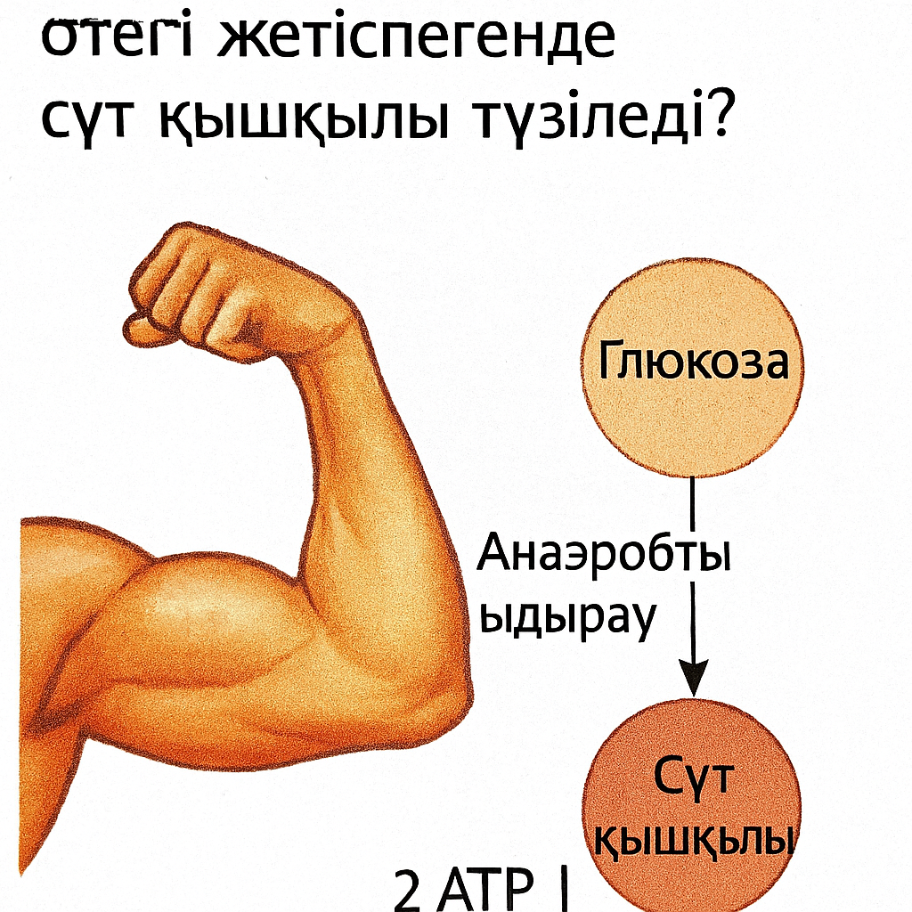
Дескрипторлар:
1) Анаэробты тыныс алу кезінде не түзілетінін түсіндіреді – 1 балл;
2) Себебін нақтылайды – 1 балл;
3) Мысалмен дәлелдейді – 1 балл;

